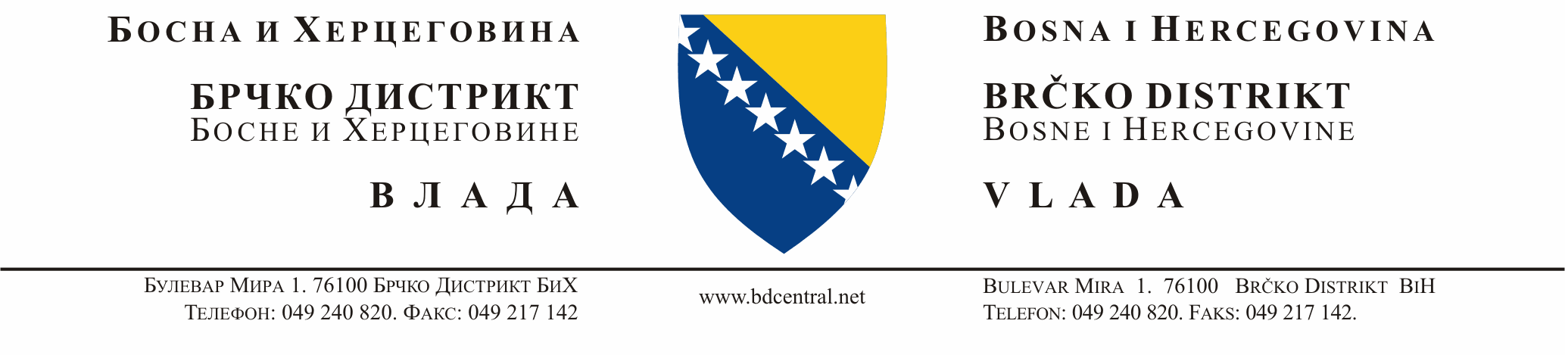

Број предмета: | 05-000490/21
Број акта: | 01.11-0377MB-051/22
Датум: | 23. 3. 2022. године
Мјесто: | Брчко

На основу члана 52 Статута Брчко дистрикта Босне и Херцеговине – пречишћени текст („Службени гласник Брчко дистрикта Босне и Херцеговине“, број 2/10), члана 10 и члана 11 став (2) Закона о Влади Брчко дистрикта Босне и Херцеговине („Службени гласник Брчко дистрикта Босне и Херцеговине“, број: 22/18 – пречишћени текст, 49/18, 8/19, 10/19 и 32/19) и члана 31 Закона о извршењу Буџета Брчко дистрикта Босне и Херцеговине за 2022. годину („Службени гласник Брчко дистрикт Босне и Херцеговине“, број: 33/21), на приједлог Канцеларије градоначелника, број предмета: 05-000490/21 од 4. 3. 2022. године, Влада Брчко дистрикта Босне и Херцеговине на 48. редовној сједници одржаној 23. марта 2022. године, д о н о с и

О Д Л У К У

О измјени и допуни одлуке о НАЧИНУ РАСПОДЈЕЛЕ СРЕДСТАВА ЗА ДОДЈЕЛУ ДонациЈА ГРАДОНАЧЕЛНИКА БРЧКО ДИСТРИКТА БОСНЕ И ХЕРЦЕГОВИНЕ

Члан 1

У члану 3 став (1) тачка д) Одлуке о начину расподјеле средстава за додјелу донација градоначелника Брчко дистрикта Босне и Херцеговине, број предмета: 05-000490/21, број акта: 01.11-1273ИЛ-019/21 од 3. 6. 2021. године, иза ријечи: „огријева” додају се нове ријечи: „трошкове лијечења, набавку лијекова”.

Члан 2

У члану 4 став (2) тачка б) мијења се и гласи:

„увјерење, потврду, признање или било који други доказ из којег произилази да подносилац захтјева испуњава услове из става (1) тачка а) овог члана;“.

Члан 3

У члану 5 ријечи: „Законом о извршењу буџета Брчко дистрикта Босне и Херцеговине за 2021. годину („Службени гласник Брчко дистрикта Босне и Херцеговине“ број: 4/21)“ замјењују се ријечима:
„важећим Законом о извршењу буџета Брчко дистрикта Босне и Херцеговине“.

Члан 4

Ријеч: „удружења“ у различитим падежима кроз цијели текст Одлуке, замјењује се ријечима: „удружења и фондација“ у одговарајућим падежима.

Члан 5

Ова одлука ступа на снагу даном доношења и објавиће се у „Службеном гласнику Брчко дистрикта Босне и Херцеговине“.

ДОСТАВИТИ: |  | ГРАДОНАЧЕЛНИК
- Члановима Владе Брчко дистрикта БиХ,  - Сектору за координацију политика и правне послове,  - Канцеларији за управљање јавном имовином,  - Дирекцији за финансије Брчко дистрикта БиХ, |  | Есед Кадрић
- Кабинету градоначелника,
- Секретару Владе Брчко дистрикта БиХ,
- Канцеларији координатора Брчко дистрикта БиХ
при Савјету министара БиХ,
- Сектору за опште послове и стратешко планирање,
- „Службеном гласнику Брчко дистрикта БиХ“,
- Архиви.

